Мастер-класс для родителей по физической культуре
Уважаемые родители, продолжаем играть и развиваться дома.
Предлагаю вашему вниманию интересные игры, которые можно которые можно сделать совместно с ребенком и поиграть дома.
Желаю вам удачи!

«Стопы-ладошки»
Нам понадобится: листы А4 (18 шт., принтер, интернет (чтоб скачать картинки, скотч.
1. Находим картинки стоп (по 5 шт. каждой стопы) и ладошек (по 4 шт. каждой руки, распечатываем.
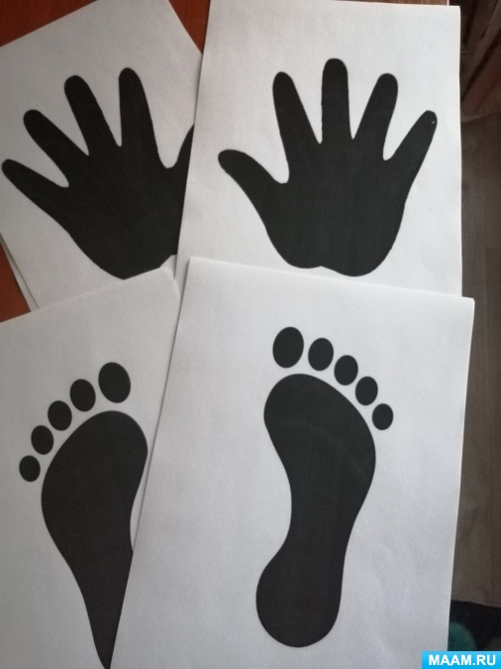
2. Выкладываем на полу по 3 картинки 6 рядов, закрепляем скотчем.
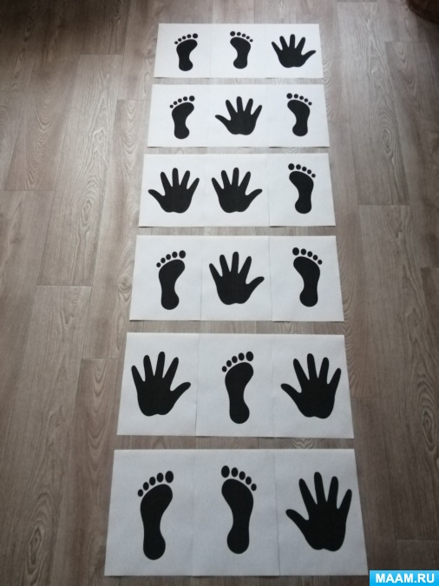
3. Начинаем играть, кто быстрее и правильнее пройдёт эту дорожку (игру можно организовать как одному ребенку, так и совместно с взрослыми).
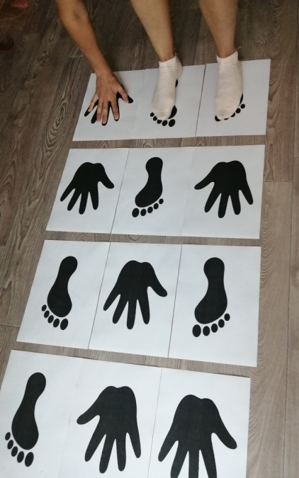

«Дартс для самолетиков»
Нам понадобится: ненужные обои (или просто газета, простой карандаш, тарелка (чтоб вырезать круг, ножницы, скотч, лист А4 (чтоб сделать самолетик).
Цель игры: Развитие меткости.
Описание игры: научите своего ребенка правильно встать в стойку, одна нога впереди другая за ней. Поднять руку над головой (в руке самолетик, прицелиться и плавно подать руку вперед, стараясь попасть в цель).
(Если вы не сможете сделать самолетик, можно посмотреть в интернете или взять любой шарик, либо скатать его из бумаги, также при скатывании бумаги вы развиваете мелкую моторику рук ребенка)
1. На обоях (газете) рисуем круги и вырезаем
2. Прикрепляем с помощью скотча в проем двери
3. Из листа А4 делаем самолетик
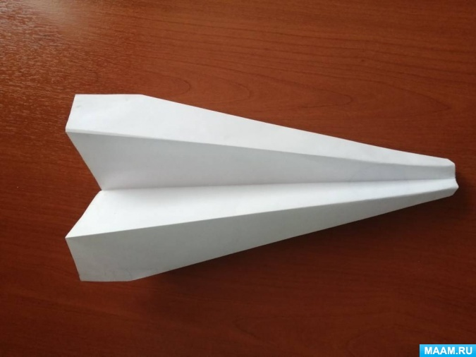
4. И отправляем в полёт.
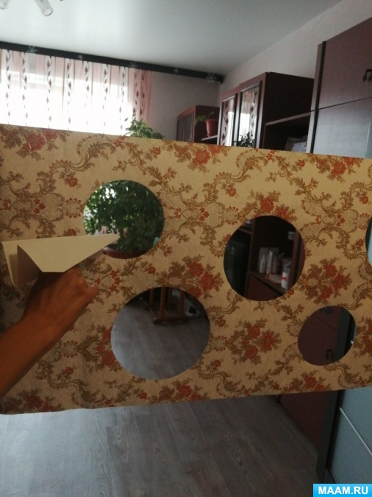

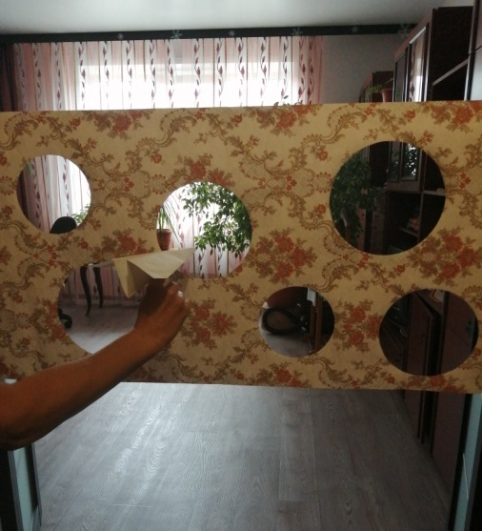

«Лягушки»
Нам понадобится: листы А4, цветы «кувшинки» из цветной бумаги (можно напечатать или нарисовать).
Описание игры: дети «лягушки» прыгают по цветам вправо, влево, вперед, назад, следя за направлением цветка. При этом развивая внимательность и пространственное отношение.
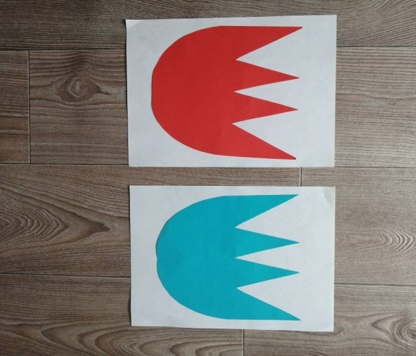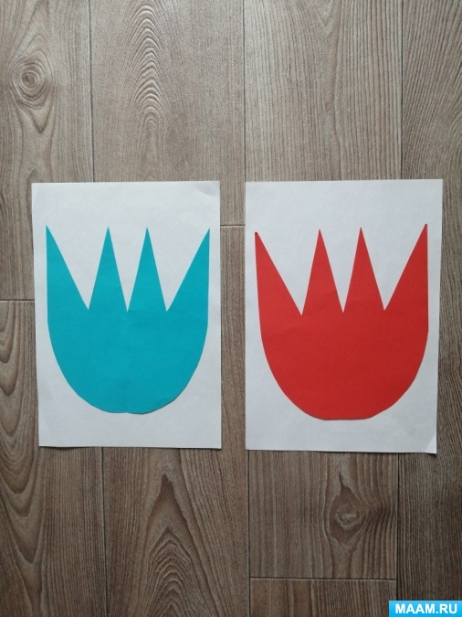

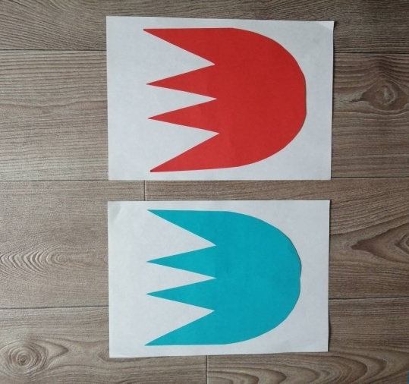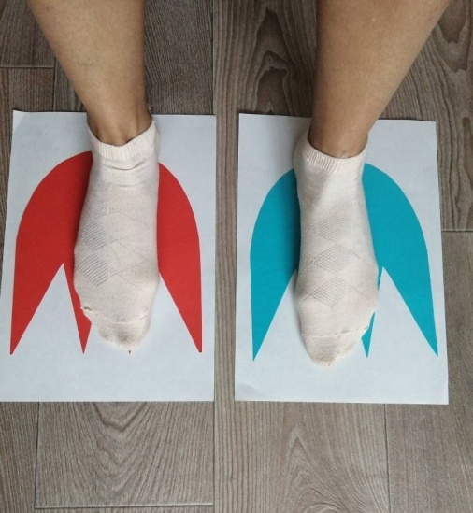

«Дефиле»

Игра развивает уверенность в себе, навыки самообслуживания при одевании, последовательность действий.
Перед ребенком ставится коробок с одеждой. В коробок собирается одежда (старая, недорогая, которая легко бы одевалась). Коробок ставится посредине комнаты. Ребенку предлагается примерить какую-нибудь вещь и пройтись в ней по комнате или посмотреться в зеркало. После того как ребенок поймет, что можно делать с этими вещами, он сам выберет, что одеть следующее и пройдется в ней по комнате и перед зеркалом.

Скоробогатова Н.М., инструктор по физической культуре

